|  |
| --- |
| http://www.becas.sep.gob.mx/images/logo.png  TECNOLÓGICO NACIONAL DE MÉXICO  Instituto Tecnológico de Chihuahua II |
| Práctica B |
| Resumen de práctica[B]. |
|  |
|  |
| 17/04/2016  Unidad 2  Michelle Peña Esparza  12550526  Programación de Dispositivos Móviles Plataforma II |

Contenido

Introducción 2

Desarrollo 2

Conclusión. 5

# Introducción

Construya una nueva aplicación llamada Randroid, la aplicación deberá contar con 35 recursos diferentes, entre imágenes, colores y texto, la aplicación debe de contar con una lista la cual obtenga texto desde un arreglo de strings de los recursos, esta lista debe de contar con 15 elementos de texto, cada elemento de la lista debe de tener un color diferente usado desde los recursos de la aplicación, el icono de la aplicación debe de ser diferente al común, crear un segundo layout donde se muestren 5 imágenes diferentes en un gridview, con un botón en la primera aplicación se debe de hacer un intento(intent) hacia la siguiente layout donde solo se muestren estas 5 imágenes.

# Desarrollo

Paso 1.-

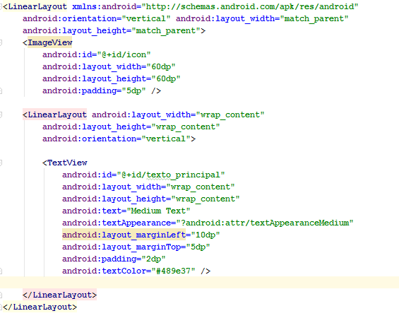Crear un archivo XML en su carpeta res / layout con el nombre, por ejemplo de fila_lista.xml y agregar el siguiente código. Y generamos un list view en activity_main.xml.

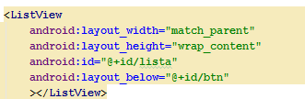

Paso 2.-

Crear en MainActivity una lista con los datos y las imágenes que le tocaran a cada usuario respectivamente

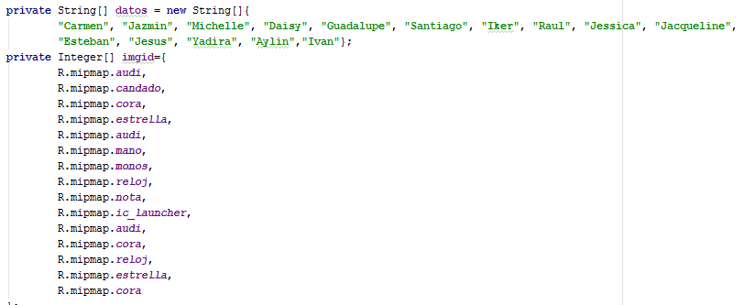

Paso 3.-

Agregamos al MainActivity

Paso 4.-

Implemetamos la clase View.OnClickListener en nuestro proyecto el cual asociara la imagen con la lista en el metodo onCreate

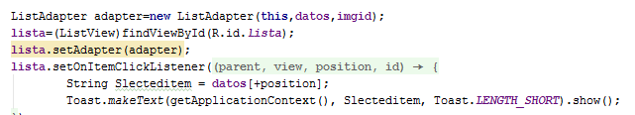

Paso 5.-

Creamos una nueva actividad en blanco llamada ActGridView

Paso 6.-

Agregamos los componentes necesarios a nuestro content_act_grid_view.xml

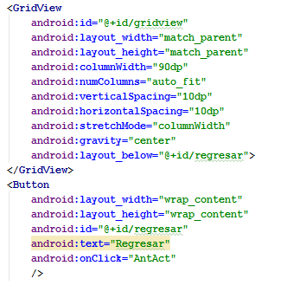

Paso 7.-

Creamos una nueva clase en donde pondremos los elementos que conendra nustro gridview

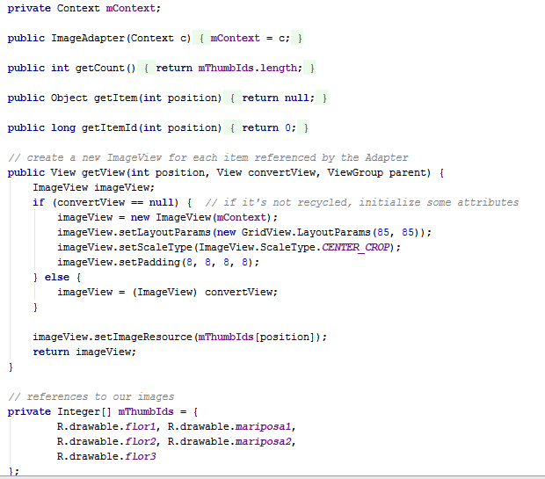

Paso 8.-

Cremos los botone que nos servirán para cambiar de actividad.

Y con el método siguiente o regresar accedemos a la otra actividad.

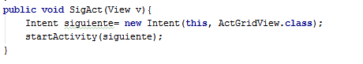

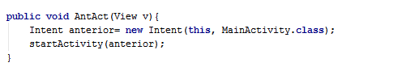

# Conclusión.

Como pudimos ver en realidad es una práctica muy sencilla la cual para mi el objetivo principal era poder enlazar 2 actividades diferentes ya que la mayoría de las aplicaciones siempre cuentan con más de una pantalla para la interfaz de usuario.